1.3.6数据采集与处理类题目分析
数据采集与处理类题目有多路数据采集系统（第一届，1994年），数字化语音存储与回放系统（第四届，1999年），数据采集与传输系统（第五届，2001年）。
多路数据采集系统（第一届，1994年）要求设计制作一个八路数据采集系统，对50米以外的各路数据，通过串行传输线进行采集和显示。涉及到的基础知识包含有： A/D变换，单片机或者可编程逻辑器件，存储器，数字显示等。
数字化语音存储与回放系统（第四届，1999年）要求设计制作一个数字化语音存储与回放系统。通带为300Hz～3.4kHz ；ADC采样频率f _{s}＝8kHz，字长＝8位；DAC：变换频率f _{c}＝8kHz，字长＝8位；语音存储时间≥10秒。涉及到的基础知识包含有： A/D和D/A变换、单片机或者可编程逻辑器件、存储器和数字显示等。
数据采集与传输系统（第五届，2001年）设计制作一个用于8路模拟信号采集与单向传输系统，被测电压为8路0～5V分别可调的直流电压。采用8位A/D变换器。涉及到的基础知识包含有： A/D变换、噪声模拟发生器、调制与解调、单片机或者可编程逻辑器件、存储器和数字显示等。
各题目具体要求如下：

1. 多路数据采集系统^{[1]}（第一届,1994年）
（1）设计任务
设计一个八路数据采集系统，系统原理框图如图1.3.35所示。
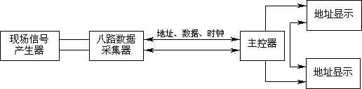
图1.3.35 八路数据采集系统系统原理框图
主控器能对50米以外的各路数据，通过串行传输线（实验中用1米线代替）进行采集和显示。具体设计任务是：
a. 现场模拟信号产生器。
b. 八路数据采集器。
c. 主控器。
（2）设计要求
①基本要求
a. 现场模拟信号产生器：自制一正弦波信号发生器，利用可变电阻改变振荡频率，使频率在200Hz～2kHz范围变化，再经频率电压变换后输出相应1～5V直流电压（200Hz对应1V，2kHz对应5V）。
b. 八路数据采集器：数据采集器第1路输入自制1～5V直流电压，第2～7路分别输入来自直流源的5，4，3，2，1，0V直流电压（各路输入可由分压器产生，不要求精度），第8路备用。将各路模拟信号分别转换成8位二进制数字信号，再经并/串变换电路，用串行码送入传输线路。
c. 主控器：主控器通过串行传输线路对各路数据进行采集和显示。采集方式包括循环采集（即1路、2路……8路、……1路）和选择采集（任选一路）二种方式。显示部分能同时显示地址和相应的数据。
②发挥部分
a. 利用电路补偿或其它方法提高可变电阻值变化与输出直流电压变化的线性关系；
b. 尽可能减少传输线数目；
c. 其它功能的改进（例如：增加传输距离，改善显示功能）。

2. 数字化语音存储与回放系统^{[4]}（第四届，1999年）
（1）设计任务
设计并制作一个数字化语音存储与回放系统，其示意图如图1.3.36所示。
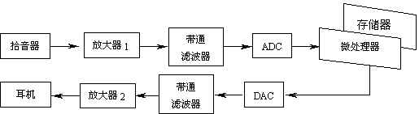
图1.3.36 数字化语音存储与回放系统示意图
（2）设计要求
①基本要求
a. 放大器1的增益为46dB，放大器2的增益为40dB，增益均可调；
b. 带通滤波器：通带为300Hz～3.4kHz ；
c. ADC：采样频率f _{s}＝8kHz，字长＝8位；
d. 语音存储时间≥10秒；
e. DAC：变换频率f _{c}＝8kHz，字长＝8位；
f. 回放语音质量良好。
②发挥部分
在保证语音质量的前提下：
a. 减少系统噪声电平，增加自动音量控制功能；
b. 语音存储时间增加至20秒以上；
c. 提高存储器的利用率（在原有存储容量不变的前提下，提高语音存储时间）；
d. 其它（例如： 校正等）。
（3）说明
不能使用单片语音专用芯片实现本系统。

3. 数据采集与传输系统^{[5]}（第五届，2001年）
（1）设计任务
设计制作一个用于8路模拟信号采集与单向传输系统。系统方框图参见图1.3.37所示。
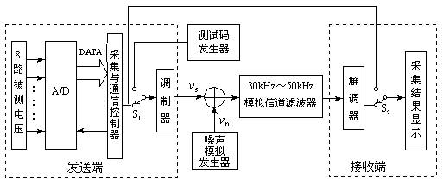
图1.3.37数据采集与传输系统方框图
（2）设计要求
①基本要求
a. 被测电压为8路0～5V分别可调的直流电压。系统具有在发送端设定8路顺序循环采集与指定某一路采集的功能。
b. 采用8位A/D变换器。
c. 采用3dB带宽为30kHz～50kHz的带通滤波器（带外衰减优于35dB/十倍频程）作为模拟信道。
d. 调制器输出的信号峰-峰值v_{sp-p}为0～1V可变，码元速率16k波特（码元/秒）；制作一个时钟频率可变的测试码发生器（如0101…码等），用于测试传输速率。
e. 在接收端具有显示功能，要求显示被测路数和被测电压值。
②发挥部分
a. 设计制作一个用伪随机码形成的噪声模拟发生器，伪随机码时钟频率为96kHz，周期为127位码元，生成多项式采用f(x)=x⁷+x³+1。其输出峰-峰值v_{np-p}为0～1V连续可调。
b. 设计一个加法电路，将调制器输出 v_{sp-p}与噪声电压 v_{np-p}相加送入模拟信道。在解调器输入端测量信号与噪声峰-峰值之比（v_{sp-p /} v_{np-p}），当其比值分别为1、3、5时，进行误码测试。测试方法：在8路顺序循环采集模式下，监视某一路的显示，检查接收数据的误码情况，监视时间为1分钟。
c. 在（v_{sp-p /} v_{np-p}）=3时，尽量提高传输速率，用上述第（2）项的测试方法，检查接收数据的误码情况。
d. 其它（如自制用来定量测量系统误码的简易误码率测试仪，其方框图见图1.3.38。等等）。
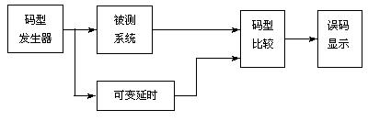
图1.3.38 数据采集与传输系统方框图

4. 方案例：数字化语音存储与回放系统^{[9]}
（1）数字化语音存储与回放系统（方案1）
数字化语音存储与回放系统（方案1）方框图如图1.3.39所示。系统以8031单片机为核心器件，由前向通道、主机和后向通道三个子系统构成。由四片62256组成RAM阵列，并采用分页存储模式，将外部数据存储空间扩大至128kB。利用△M和DPCM方法对数据进行压缩以加长存储时间。前向通道子系统由话筒，话筒放大电路，自动增益控制级，滤波器，A／D转换器组成。前向通道中的自动音量控制器可有效地提高系统性能。单片机处理后的语音数字信号通过D/A0832输出，平滑滤波器滤波后，经过放大器输出。另外，系统有自检和工作模式设定等功能，使其具有实用性。

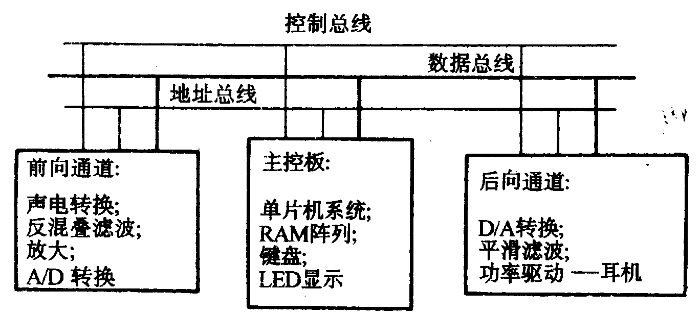
图1.3.39 数字化语音存储与回放系统（方案1）方框图

（2）数字化语音存储与回放系统（方案2）
数字化语音存储与回放系统（方案2）方框图如图1.3.40所示。系统控制器采用8031单片机实现。语音输入采用两只（配对）驻极体话筒分别接入差分放大器的正、负端，可以较好地抑制背景噪音。放大器中设置了自动增益控制电路。功率放大放大器采用TDA2030A，驱动喇叭发声。带通滤波器采用有源滤波器形式。ADC采用转换时间为 35 μs的AD574。DAC采用 DAC0832。存储器采用 256 kB RAM 628256。幅频特性采用简单的阻容网络实现部分高频提升来进行近似校正。
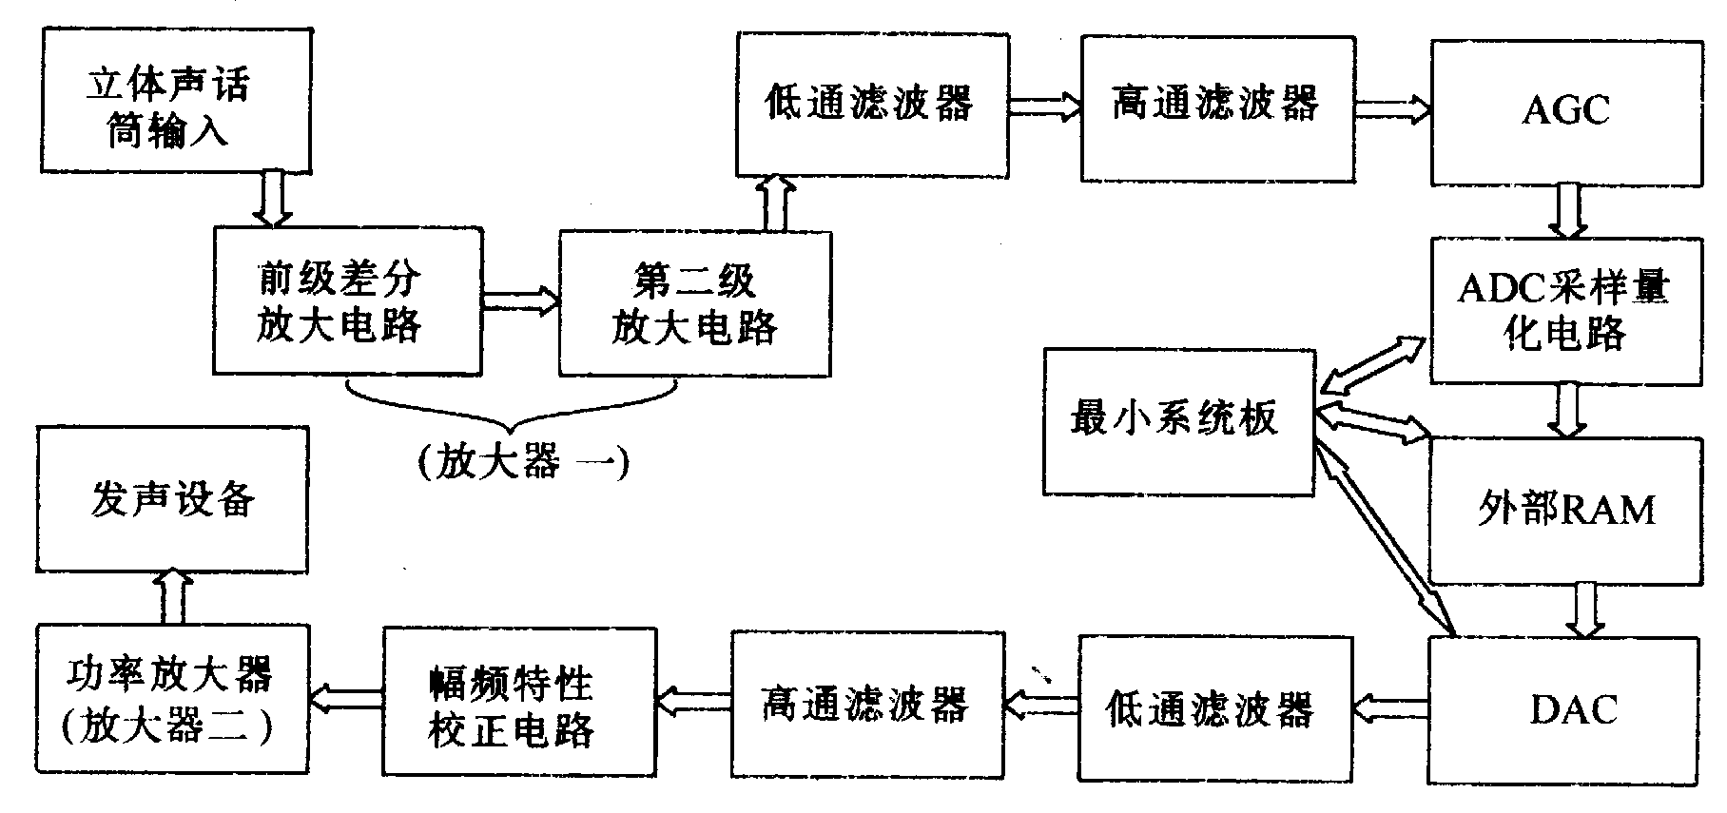
图1.3.40 数字化语音存储与回放系统（方案2）方框图
（3）数字化语音存储与回放系统（方案3）
数字化语音存储与回放系统（方案3）方框图如图1.3.41所示。系统构成主要元器件在图1.3.41中标示。语音信号经放大、滤波后，送入并行A／D转换器。A／D转换后的数字化语音信号，通过单片机写入片外数据存储器，完成语音数字化存储。回放时，单片机从数据存储器中将数据读出，送入并行D／A转换器，并经滤波、功率放大后，实现语音回放。

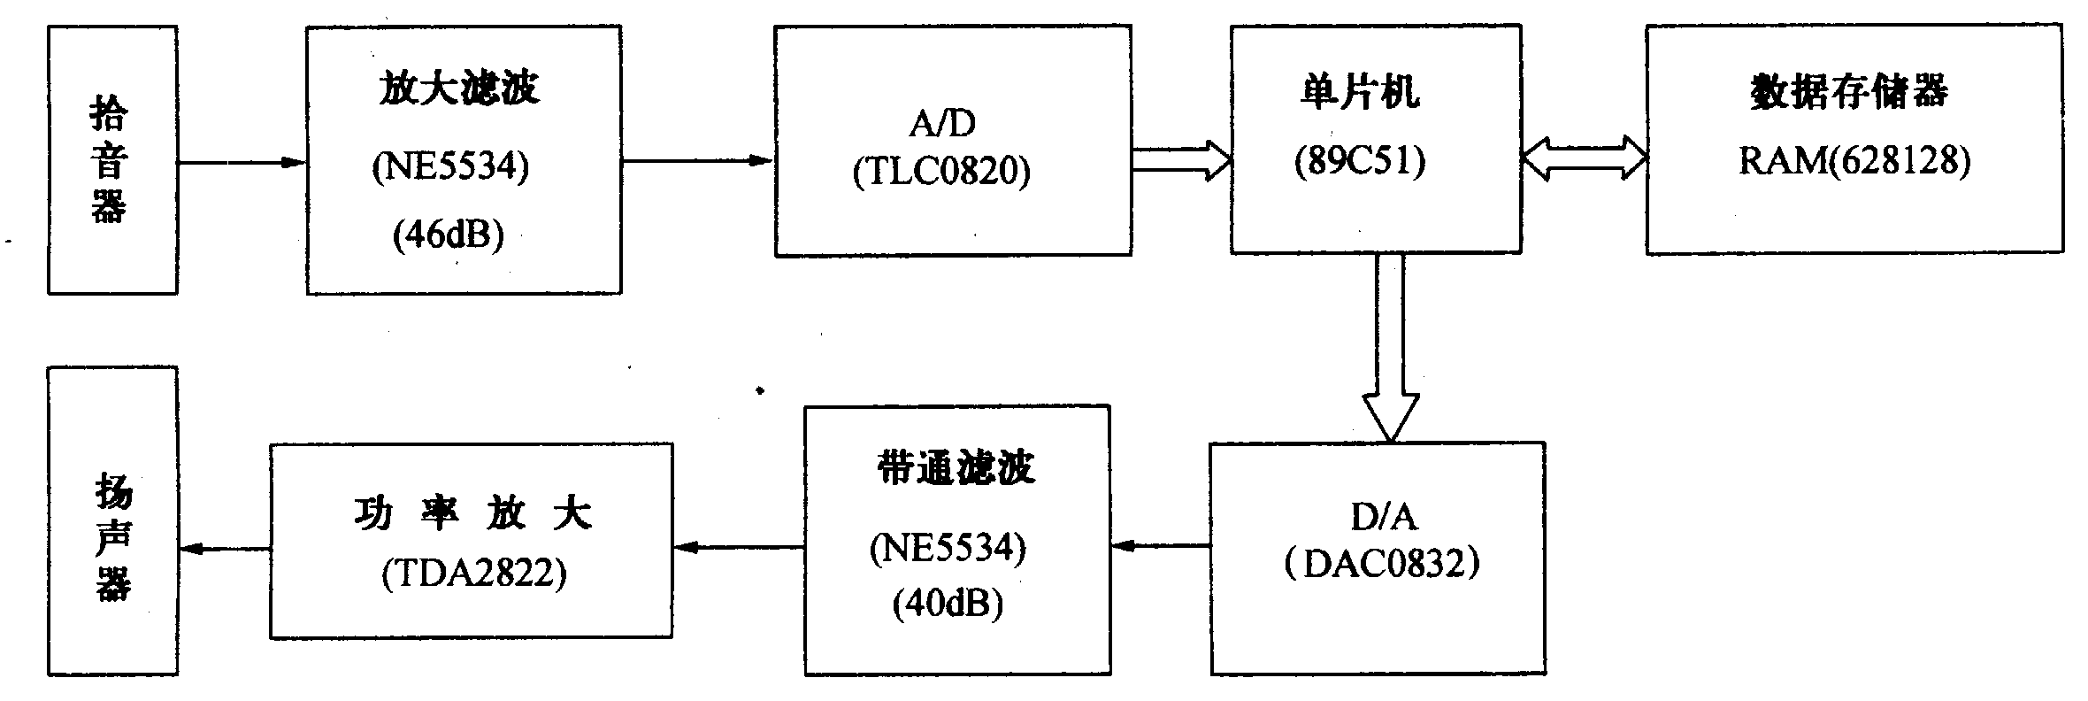
图1.3.41 数字化语音存储与回放系统（方案3）方框图

